Game Ideas
Ini adalah ide game game yang belum / sedang/ sudah terealisasikan dan saya jadikan archive bila nanti dibutuhkan
  - 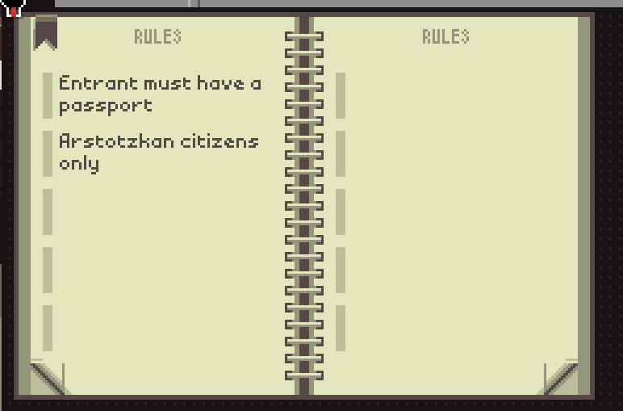

- Command Purge (KPPK-Krafton-Better Ground)
Game mirip iron lung no im not human dan longeyed project tapi pake komputer
  - Environment = claustrophobia of IRON LUNG
  - Gameplay = choice matter of NO IM NOT HUMAN & LONGEYED PROJECT
  - Art style = color palette LONGEYED PROJECT

- Text Drive
Game mirip subway surfare tapi sangat riweh dan pace cepat, dan banya stuff going on
  - Gameplay :
    - Riweh nya DANSHATTACK
    - Double gameplay nya PRAGMATA
    - Gameplay kiri = captcha,writing dsb
  - uy

- muka
Game yang sangat sangat berfokus ke wajah/facial feature
  - Gameplay :
    - belum
  - uy
- Memaknai warna
Dimulai dengan semua dunia hitam putih yang semakin player berprogres semakin banyak warna yang terbuka membuat banyak hal yang tidak bisa dibuka sebelumnya menjadi terbuka (player jadi ingin mengeksplore kembali stage awal agar menemukan hidden dan stage baru…)
  - Gameplay option:
    - Metroidwavia (hollowknight)
    - Platformer (celeste)
    - Puzzle
    - roguelike?

  - Story:
    - Opening :
Seorang yang kehilangan jati diri/semangat hidup/harapan yang mencoba menjadlani hidup nya yang biasa ini dengan mencoba mencari makna atau semacamnya
    - Ending
Kashdkjahsdkjh;lkasd;lkas
Laksjdlkasjdlkas
;sajl;ka;lsdkasl;dk
Laid;lka;ldk;lasdkl;dsak
;laksd;lsakd;lkasl;dk
;laskd;laks;lkas;lkd;laksd
lkjsadlkjaslkjlksadj

  - Visual
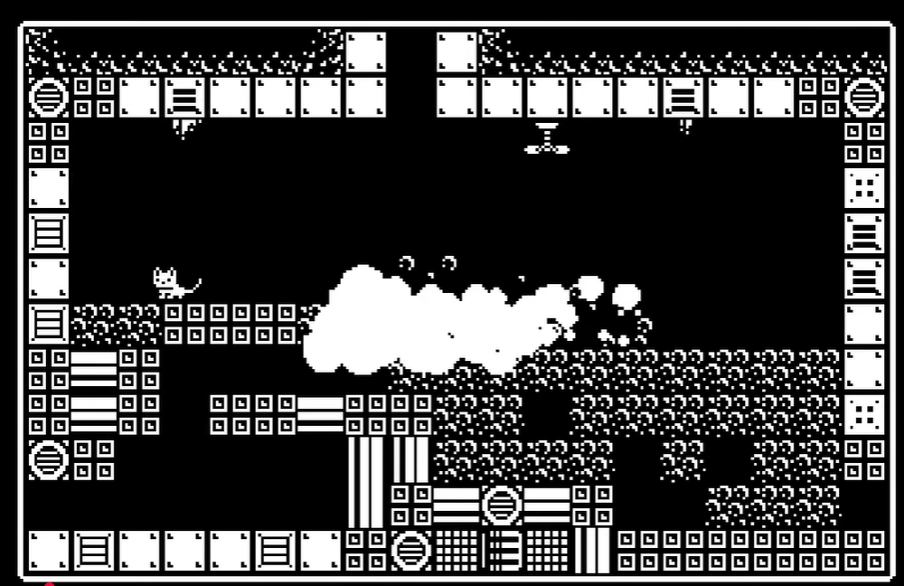

- Farm / Mancing roguelike
Berkebun 2d First person yang dicampur dengan elemen berjualan
  - Genre:
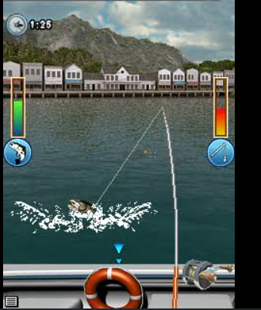
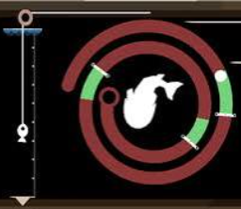
    - Farming
    - Fishing :
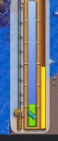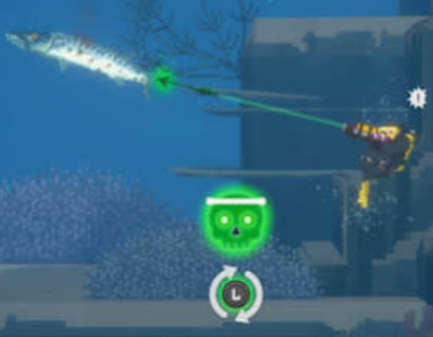
      - Dredge (klik button di warna ijo)
      - Stradew valley (keep the bar in the fish)
      - Game mobile (jaga agar benang tidak patah)
      - Dave the diver (bermacam macam tiap pancingan)
    - Economy
    - Roguelike

  - Map / world exploration
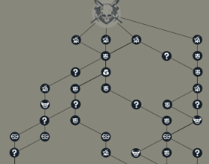
    - STS 1 & 2 , Inscription
Langsung pencet mau kemana dan “enemy” nya random
    - Dredge

  - Roguelike element

- Analisis kimia
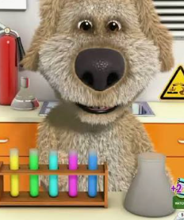
PAPER PLEASE disini kalian akan menjadi QA di sebuah pabrik …. Memastikan kadar …… sesuai dengan …….
  - Genre:
  - Gameplay flow
Player diberi sebuah bahan dan diminta menentukan apakah sesuai dengan list list nya berupa seperti berikut
    - Kualitatif
Ada atau tidak nya suatu zat/kadar, misalkan “apakah ada kadar protein di dalam pisang ini”
    - Kuantitatif
Menentukan seberapa banyak persentase suatu zat/kadar tertentu misal “apakah ada sekitar 50% kadar gula pada barang ini”
      - Diberi bahan
Player diharuskan membuat larutan murni dulu agar bisa di cek….
      - Diberi larutan murni
Bisa langsung di cek
  - Ending
    - Good person ending
    - Terima suap ending
    - Master analyst ending
    - Bengak

  - System
    - Paranoia Sytem
Setiap player salah ada count nya dan akan mempengaruhi environment
    - Progresion
      - Perhari ada 1-10 task (5 hari) seperti paper please dimana player akan lanjut terus bahkan jika gagal (2-3 hari gagal baru di eksekusi)
      - (5 hari)

    - Story
      - (1984) (Paper please)Dystopian dimana semuanya diawasi atau semacamnya
      - (Project hail mary) diluar angkasa dan disuruh mengidentfikasi barang barang aneh yang ada diluar ankasa
- Akhirat
  - Horror tentang imortality/ dunia setelah kematian
- Personal
  - Hanya ada satu orang dan pake animasi aseprite body horror
  - Emphasize alone nya
- Persona Roguelike
  - balatro/sts/how many dudes tapi turn based persona/pokemon
  - Pokemon roguelike (fusion)

Game Critiques
Ini adalah game game yang sudah jadi dan apa saja kritik, dan yang mau ditambahkannya

- Command Purge (KPPK-Krafton-Better Ground) ( KURENG )
  - Kritik ke game jadi:
    - Cue nya kurang
    - Implementasi digetic nya sangat perlu (tidak ada)
    - Tutorial kurang
    - Sound tidak ada
    - System game nya tidak ada
    - Mekanik Printer, jendela, paranoaia system (salah verdict = glitched ui) tidak ada

  - Kritik Ke Game design
    - Cerita kurang di deliver dengan baik
    - Dialog gak ada
    - Jendela masih gak guna
    - Kurang menarik mekanik mengetik nya

  - Kritik ke urang sendiri
    - Jangan males malesan
    - Cari lebih banyak referensi
    - Mentor dan pembimbing pergunakan dengan baik
    - Bahasa inggris bagus tapi tingkatkan lagi

  - Kritik ke tim
    - Kontol gawe cing bener bengak
    - Kirim deadline tepat waktu
    - Disuruh revisi ya revisi
    - Dikasih dispen ya ambil kocak
    - Gatau ya nanya
    - Mun di wa bales kocak

- asdasd
- Sadfsfd
- Asdasd

